VS Hilkering
Frühlingsfest
21. März 2007
Beteiligte Lehrer/innen | Dr. Schachinger, M.Schauer, M.Pfandl, A.Grabner, K.Hellmayr, A.Mayr
Projektkoordination | Maria Schauer |  |  | kontakt
anzahl der schüler/innen | 27 | Klasse/n | alle 4 Schulstufen | VS Hilkering, Hilkering 19, 4081 Hartkirchen  07273/8195  s405071@eduhi.at  schulen.eduhi.at/vshilkering

Frühlingsfest  Schon die Vorbereitung des Festes hat unsere Schüler in Bewegung versetzt.  Wir waren im Schulgarten, beim Bach und im Wald unterwegs: Kräuter sammeln für den Frühlingsaufstrich, Blüten sammeln für die Dekoration, Frühlingsblumen eintopfen als Tischschmuck, Einladungen basteln und austragen, einen Frühlingstanz einstudieren, Gedichte und Lieder lernen.  Zahlreiche Eltern und auch einige Omas, Geschwister und Nachbarn konnten wir mit unserem Programm überraschen. Unsere Gäste tanzten und sangen mit uns.  Mit einer gemütlichen Jause ist der Vormittag ausgeklungen.  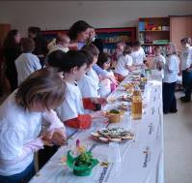 | 